３

廊下等 （政令第11条・19条 条例第14条・25条）

■基本的な考え方
廊下は、利用者の利便や緊急時の避難等を考慮して、できるだけわかりやすく計画し、通行しやすいものとすることが望ましい。また、通行の支障とならないよう壁面からの突起物はできるだけなくし、高齢者、障がい者等の通行の安全等に配慮することが必要である。
なお、授乳・おむつ交換についての設計例やイラストは、［15］子育て支援設備参照のこと。

■目次
項目 | ページ
仕上げ | 3-2
点状ブロック等 | 3-2
手すり等 | 3-2
通路幅員の確保 | 3-3
転回スペース | 3-3
戸の構造 | 3-4
乳幼児用設備 | 3-4
動線計画 | 3-5
側壁等 | 3-5
照明 | 3-5
誘導案内 | 3-5
防火戸 | 3-5

■整備基準
項目 | ●義務  ○推奨 | 内容 | 参照  図表
仕上げ
 | ○ | ・床の表面は、転倒に対して衝撃の少ない材料で仕上げる。
 | ● | 一般基準  ・表面は、粗面とし、又は滑りにくい材料で仕上げる。  解説 カーペットの場合は、毛足の長いものは車椅子の操作が極端に重くなるため避ける。
点状ブロック等
 | ● | 一般基準  ・階段又は傾斜路（階段に代わり、又はこれに併設するものに限る。）の上端・下端及びエスカレーターの上端・下端に近接する廊下等の部分（不特定かつ多数の者が利用し、又は主として視覚障がい者が利用するものに限る。）には、視覚障がい者に対し段差又は傾斜の存在の警告を行うために、点状ブロック等（床面に敷設されるブロックその他これに類するものであって、点状の突起が設けられており、かつ、周囲の床面との色の明度、色相又は彩度の差が大きいことにより容易に識別できるものをいう。以下同じ。）を敷設する。ただし、視覚障がい者の利用上支障がないものとして国土交通大臣または規則で定める場合は、この限りでない。  解説 階段の上端と下端には点状ブロック等の敷設が必要である。ただし、次の場合は規定は適用されない。  （国土交通省告示第1297号・条例施行規則第3条）  ・勾配が1/20を超えない傾斜の上下端に近接するもの  ・高さが16cmを超えず、かつ勾配が1/12を超えない傾斜の上下端に近接するもの  ・駐車場に設ける廊下等の場合 | [14]案内設備までの経路  参照
手すり等
 | ○ | ・手すりは両側に連続して設ける。 | 図3.1
 | ○ | ・柱型等の突出部があるときは、それに沿って設ける。 | 図3.2
 | ○ | ・出入口付近の手すりには、室名、現在位置等を、点字表記する。 | 図3.1
 | ○ | ・車椅子のフットレストが当たりやすい床上35cm程度まで「車椅子当り」を取りつけると車椅子及び壁面等の保護になる。 | 図3.2
 | ● | 一般基準  ・次に掲げる特別特定建築物における廊下等には、手すりを設ける。  イ 病院又は診療所  ロ 老人ホーム、福祉ホームその他これらに類するもの（主として高齢者、障がい者等が利用するものに限る。）  ハ 老人福祉センター、児童厚生施設、身体障害者福祉センターその他これらに類するもの（主として高齢者、障がい者等が利用するものに限る。）  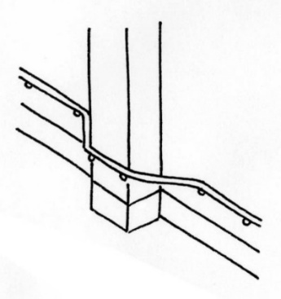  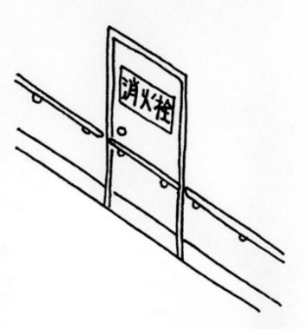  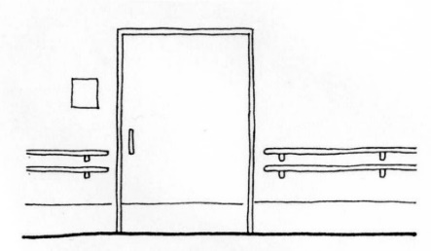  解説 歩行困難者、高齢者、視覚障がい者等に対する歩行補助のため、指定する特別特定建築物に対しては、手すりの設置が必要である。  図3.1 手すり（連続設置の例）  〇室名表示（点字表示）  ［2］出入口参照  〇点字表示  ［16］造作設備参照  〇窓ガラス（安全ガラス） | 図3.1  図3.2
項目 | ●義務  ○推奨 | 内容 | 参照  図表
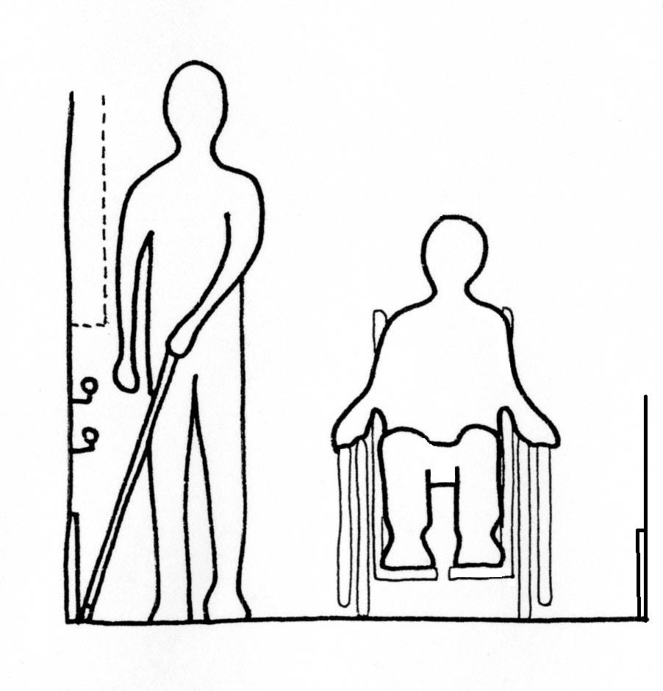
図3.2 手すり（壁面設置の例）

〇75cm～85cm程度（成人等）
〇60cm～65cm程度（高齢者、児童等）
〇35cm程度
〇10cm以上の突出物は視覚障がい者に危険
〇車椅子当り
手すりの仕様は
［16］造作設備参照
〇直径3cm～4cm程度
通路幅員の確保
 | ○ | ・幅は、車椅子使用者同士がすれ違える180cm以上確保する。  解説 車椅子使用者同士のすれ違いに配慮。電動車椅子やスポーツ用の車椅子の場合はこの限りではない。 | 図3.3  図3.5
 | ● | 移動等円滑化経路  ・幅は、120cm以上とする。  解説 廊下に手すりがある場合の有効幅は、その内側で計測する。 | 図3.3  図3.5
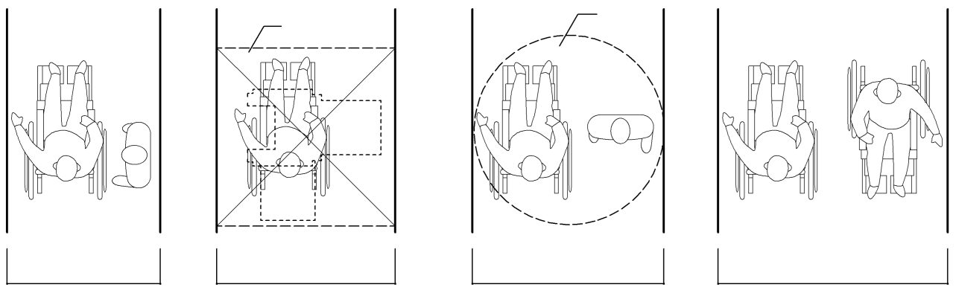
〇140cm以上
〇180cm以上
車椅子使用者と横向きの人がすれ違える寸法
人と車椅子使用者がすれ違える寸法
車椅子使用者が回転（360°）できる寸法
車椅子使用者同士がすれ違える寸法
車椅子使用者と杖使用者がすれ違える寸法
〇150cm以上
車椅子使用者が転回（180°）できる寸法
※回転と転回の違い
回転：360°まわる。車椅子の回転には直径150cm以上の円が内接するスペースが必要
転回：180°方向転換。車椅子の転回には140cm角以上のスペースが必要
●120cm以上
図3.3 屋内の通路の有効幅員

140cm角以上
直径150cm以上
転回スペース
 | ● | 移動等円滑化経路  ・50m以内ごとに車椅子の転回に支障がない場所を設ける。  解説 車椅子の転回に支障がない場所として、140cm×140cmのスペースが必要となる。 | 図3.4  図3.5

項目 | ●義務  ○推奨 | 内容 | 参照  図表
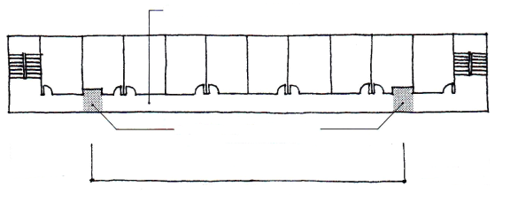
図3.4 廊下の車椅子転回スペースの設置例

●幅120cm以上、表面は滑りにくい仕上げ
〇幅180cm以上
50m以内
●50m以内ごとに140cm×140cm角以上の車椅子転回スペースを設置
（廊下幅員が140cm未満の場合においても必要）

戸の構造
 | ○ | ・廊下に面する戸は原則として引き戸又は内開き戸とする。  解説 外開き戸とする場合は、廊下の通行を妨げないようアルコーブを設けるなど配慮する。 | 図3.5
 | ○ | ・戸には衝突防止のためガラス窓（安全ガラス）を設ける。
 | ● | 移動等円滑化経路  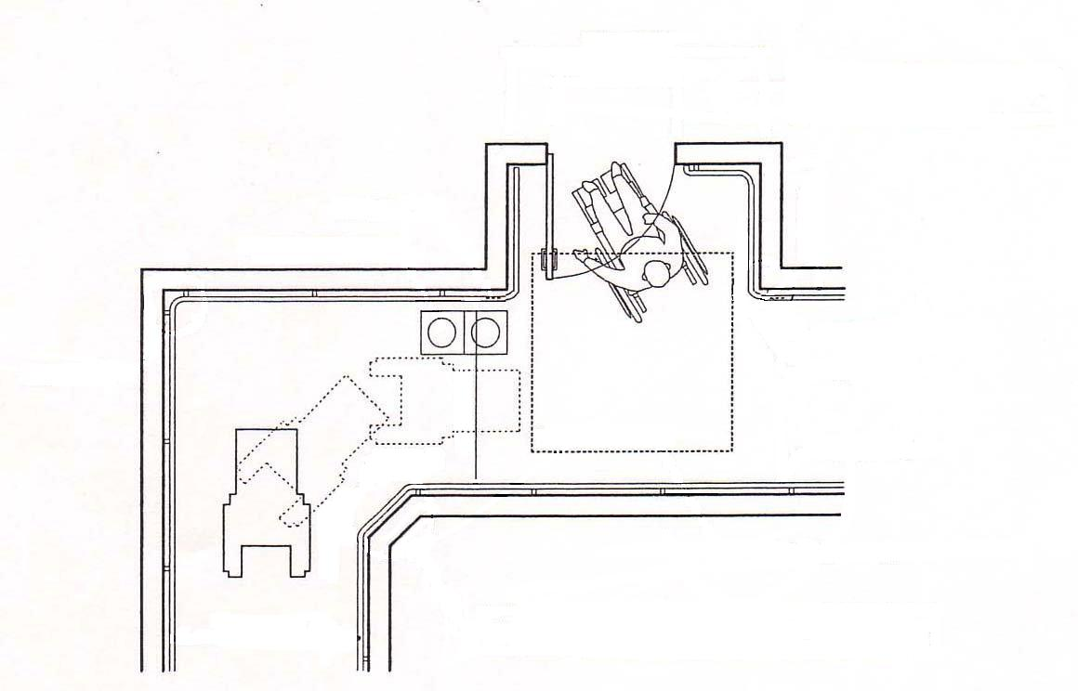  ・戸を設ける場合には、自動的に開閉する構造その他の車椅子使用者が容易に開閉して通過できる構造とし、かつ、その前後に高低差がない。  方向転回スペース  〇140cm角以上  〇30cm以上  ●120cm以上  〇180cm以上  ●120cm以上  〇180cm以上  〇90cm以上  〇180cm程度  ●80cm以上  〇90cm以上  〇45cm以上の接近スペースの袖壁  を確保すると利用しやすい  〇30cm以上  〇出隅壁を隅切りまたは面取りすると、  車椅子使用者が移動しやすい  ●120cm以上  〇180cm以上  〇室名表示（点字表示）  ［2］出入口参照  図3.5 廊下の例
乳幼児用設備
 | ● | 移動等円滑化経路  ・次に掲げる特別特定建築物（床面積の合計が5,000㎡以上のものに限る。）は、授乳及びおむつ交換をすることができる場所を一以上設け、その付近にその旨の表示を行う。ただし、他に設ける場合はこの限りでない。  イ 病院又は診療所  ロ 劇場、観覧場、映画館又は演芸場  ハ 集会場又は公会堂  ニ 展示場  ホ 百貨店、マーケットその他の物品販売業を営む店舗  ヘ 保健所、税務署その他不特定かつ多数の者が利用する官公署  ト 博物館、美術館又は図書館  チ 飲食店  リ 理髪店、クリーニング取次店、質屋、貸衣装屋、銀行その他これらに類するサービス業を営む店舗  解説 授乳室等を設けた場合は、不特定多数の者が利用する利用居室となり、その室まで一以上を移動等円滑化経路としなければならない経路が発生する。なお、便所内の車椅子使用者用便房と授乳場所を兼用することは、本来の役割が異なる施設であり、衛生上の観点からも問題があるため認められない。 | [12]標識  参照
項目 | ●義務  ○推奨 | 内容 | 参照  図表
動線計画
 | ○ | ・通路は、わかりやすく、通行しやすい動線計画、形状等とする。
 | ○ | ・廊下幅は、車椅子や杖使用者の通行に必要な幅と通行頻度等を考慮して決定する。  解説 廊下に植木鉢、自動販売機、消火器等の物品が置かれることもある。有効幅員を狭くしたり、手すりや壁による連続誘導が妨げられないように、設備・備品の設置場所をあらかじめ確保する。
 | ○ | ・長い廊下や広い空間に接する場所に、休憩できる場所を設ける。  解説 ベンチや休憩のためのスペースは、通行の妨げにならないよう配慮する。
側壁等
 | ○ | ・曲がり角の出隅部分は「隅切り」等により、見通しを確保し、車椅子が転回しやすいよう配慮する。  解説 コーナーミラーの設置でも良い。 | 図3.6
 | ○ | ・通行の支障とならないよう壁面からの突出物は設けない。
 | ○ | ・視覚障がい者の杖の位置に配慮し、やむを得ず高さ65cm以上の部分に突出物を設ける場合は、突き出し部分を10cm以下とする。
 | ○ | ・床から壁の立ち上がり境を視認しやすくするため、床仕上げ材料と壁は、明度、色相または彩度の差に留意する。
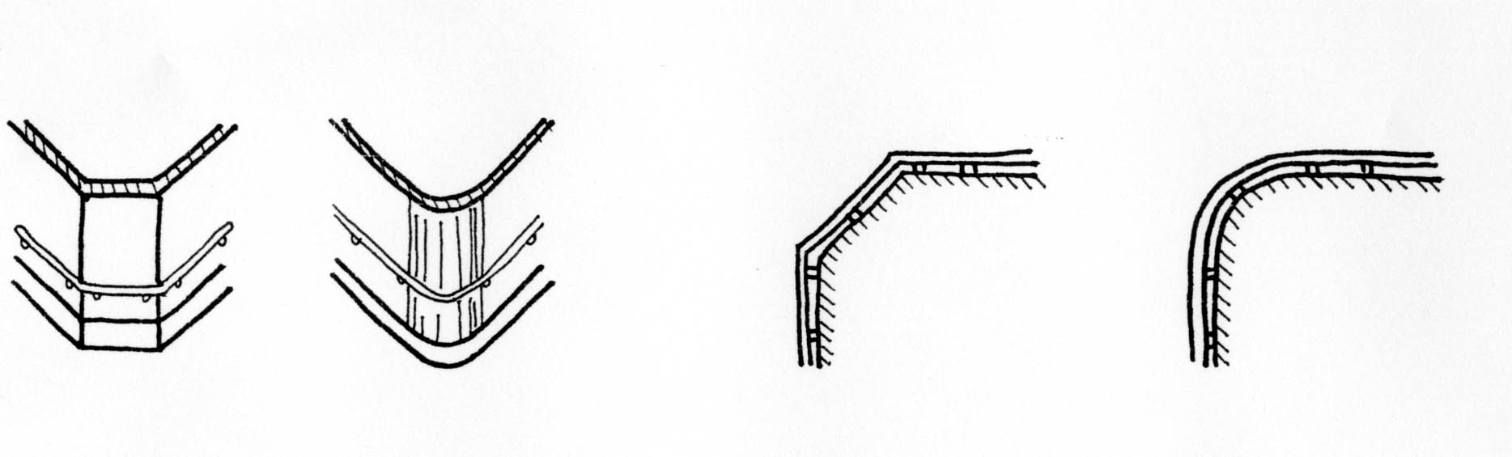
図3.6 側壁・曲がり角の隅切り

〇隅切り
〇30cm以上
〇30cm以上
〇30cm以上
〇30cm以上
照明
 | ○ | ・廊下の照明は通行に支障のない明るさとする。  解説 適宜、足元灯や非常用照明装置を設置する。
 | ○ | ・床面をより明確に示すため、標準的な照明方法に加え、目の高さより下に取り付ける照明設備も整備する。
誘導案内
 | ○ | ・主要な居室・便所・エレベーター・階段等には視覚障がい者誘導用ブロック、音声案内装置により案内・誘導する。
 | ○ | ・廊下等は、標識等必要な情報のみ掲示するようにする。  解説 ポスター等様々な情報があると、知的障がい者は必要な情報を得ることが難しい。
防火戸
 | ○ | ・防火戸は一目見てわかる配置・デザインとする。
 | ○ | ・85cm以上の有効幅を確保する。

チェック項目（義務基準）
一般基準 | 仕上げ
一般基準 |  | ①表面は滑りにくい仕上げであるか
一般基準 | 点状ブロック等
一般基準 |  | ②点状ブロック等の敷設  （階段、傾斜路又はエスカレーターの上下端に近接する部分）
一般基準 | 手すり等
一般基準 |  | ③手すりを設けているか  （条例第14条第2号に定める特別特定建築物に限る）
移動等円滑化経路 | 通路幅員の確保
移動等円滑化経路 |  | ①幅は１２０ｃｍ以上であるか
移動等円滑化経路 | 転回スペース
移動等円滑化経路 |  | ②区間５０ｍ以内ごとに車椅子が転回可能な場所があるか
移動等円滑化経路 | 戸の構造
移動等円滑化経路 |  | ③戸は車椅子使用者が通過しやすく、前後に水平部分を設けているか
移動等円滑化経路 | 乳幼児用設備
移動等円滑化経路 |  | ④授乳及びおむつ交換のできる場所を設け、その付近にその旨の表示をしているか  （一以上。条例第25条第1項第1号に掲げる特別特定建築物のうち、５,０００㎡以上のものに限る）

